程序设计基础A（C语言）AI-Coding 限时机考答题卡

一、学生信息与场次
姓名 | 王培锴 | 学号 | 202500401033
班级 | 交通一班 | 考试场次 | ☐ 周一下午 ☐ 周二上午 ☐ 周四上午 ü 周四下午 (请在合适区域 ü)
使用的 AI 工具 | üVS Code + CodeBuddy 插件☐ CodeBuddy 软件(请在合适区域 ü) | 编译环境 | GCC (MinGW-w64)
答题卡完成时间 | 2026 年 6 月 25 日 | 任课教师 | 刘羽朦

二、提交说明
提交前请完成以下动作。答题卡写完后先重命名，再导出 PDF；最终提交 PDF、完整 AI 对话记录和指定代码文件。
答题卡命名 | Word 原件建议命名为：AI-Coding答题卡_场次_班级_学号_姓名.docx
PDF 提交命名 | 导出的 PDF 建议命名为：AI-Coding答题卡_场次_班级_学号_姓名.pdf
AI 对话记录 | 另交 chat_history.md，保留与本次测验有关的关键对话、调试过程和上下文。
代码文件 | 另交 q1_2.c、q2_1.c、q2_2.c、q3_1.c、q3_2.c。1.1 只在答题卡中作答，不需要代码文件。
运行截图 | 1.2、3.1、3.2 必须在答题卡中插入必要运行截图或粘贴清晰终端输出；2.1、2.2 建议粘贴样例运行结果。

三、答题区

1.1 代码理解与需求反推
我写给 AI 的提示词 | 请用 C 语言写一个命令行程序:读取 n 个学生(n≤100),每人 5 个整数(学号、发帖、评论、礼物、迟到),按公式 score=发帖×0.01+评论×2.5+礼物×8.0-迟到×1.5 计算得分,负数归零。输出:平均分(保留两位)、hot(≥300)/warm(≥100)/cold(<100)人数、最高/最低分学生学号及得分(保留一位)、全部学生按得分降序排列(并列按学号升序)。输入非法(n 超范围或指标为负)直接结束。
容易忽略的细节 | 得分归零顺序: score<0 归零须在累加 sum 之前执行,否则 avg 和排序均错误; 排序次级条件: score 相同时 no[j]>no[j+1] 方向易写反,须确保学号升序，例如非法输入行为、分类边界、并列处理、排序稳定性、输出精度等。
自查 | ü 没有直接复制题目代码 ü 提示词包含输入输出 ü 提示词包含至少一个边界或易错规则 (请在合适区域 ü)

1.2 需求转程序
代码文件名 | q1_2.c
我设计的输入格式 | 菜单驱动,所有操作通过数字选项完成。录入卡片:卡号 来源(1=自抽 2=交换 3=买谷 4=代拿) 花费; 交换记录:卡号 方向(0=换出 1=换入) 邮费 差价 对方名; 设定目标套组:输入卡片总数即可。
程序输出内容 | 1.已有卡片列表(卡号/数量/来源/花费) 2.重复卡列表(count>=2) 3.缺卡列表(目标套组中未拥有的) 4.交换记录(换出/换入/邮费/差价/欠款方向) 5.花费汇总(购卡总花费+邮费合计+净债权+综合支出) 6.全部查看总览。
核心处理规则 | 重复卡片:同卡号再次录入时合并,count+1 花费累加。非法输入:直接忽略,菜单重新提示。未设定目标套组时,缺卡查询提示用户先设定。交换差价:正数含义由 dir 字段决定,dir=0(换出)减去差价,dir=1(换入)加上差价。
AI 参与与人工修改 | AI 帮忙:生成了完整菜单框架、数据结构(Card/Exchange 结构体)、增删查改逻辑。人工修改:1)交换差价债权方向本来含糊,AI 生成的 net_debt 计算未区分换出换入,我自己加了三目运算符按 dir 判断加减;2)输出排版 AI 生成太松散,我重新整理了 printf 格式对齐;3)缺卡判断少了 total_set 前置校验,补了提示语。
运行截图或终端输出（必填） | 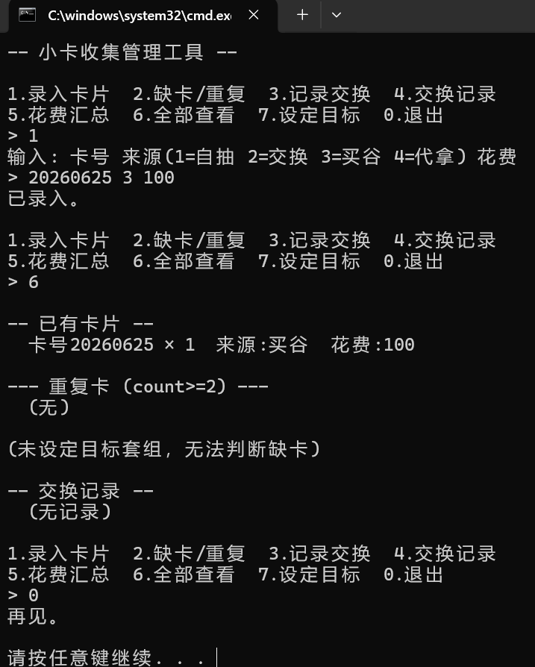

2.1 编程题
代码文件名 | q2_1.c
解题思路 | while 循环模拟每次落地:先落地次数+1,累加下落距离 cur;计算反弹高度 rebound=(cur*p)/q,整数除法自动向下取整;若 rebound==0 则结束;否则累加反弹上升距离,cur=rebound 继续下一轮。最后输出落地次数和总路程两个整数,无多余文字。
关键边界 | h=1 最小高度时可能直接反弹为 0,此时落地 1 次; p<<q 时反弹高度很快衰减为 0; 极端 p=q-1 时衰减最慢,循环次数最多; 仅输出两个整数,无多余提示语,满足隐藏测试要求。
本地测试结果 | 第一行为输入，第二行为输出，运行截图如下：  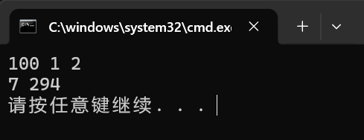

2.2 编程题
代码文件名 | q2_2.c
解题思路 | 逐行读取 n 条记录:若 U<=0 或 I<=0 或 flag!=0 则跳过(无效);否则有效计数+1,累加 U/I,计算 error=abs(U-R*I);error<=limit 达标 else 不达标;用 < 比较保留最小误差(并列取先出现的)。最后三行输出:有效/达标/不达标数;电压电流总和;最小误差编号和误差值。无有效记录输出 -1 0。
关键边界 | 全部无效:n=3,R=5,limit=3 三条 U<=0 → 输出 0 0 0 / 0 0 / -1 0。并列误差:两条记录 error 相同取编号小的。flag!=0:flag 不为 0 即无效。U/I 其中一项为 0 即无效。总和可能超出 int 范围,代码使用 long long。
本地测试结果 | 前八行为测试输入，最后三行为程序输出，运行截图如图：  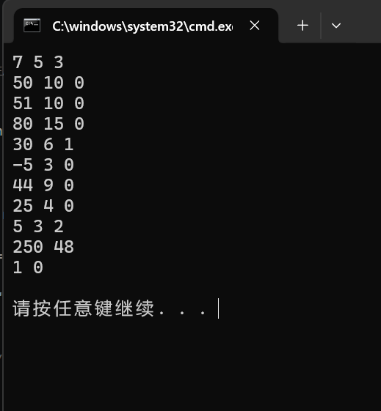

3.1 简单小项目
代码文件名 | q3_1.c
项目名称 | 个人健康小记录
三个可用功能 | 1.步数管理(设目标+录步数+完成率) 2.睡眠记录(入睡/起床+时长评价) 3.饮水记录(累计饮水 vs 建议2000ml) 4.久坐提醒(可设间隔+计时) 5.心情日记(1-5分自评)
自定义函数 | step_mgr():步数目标设定/录入/查看; sleep_mgr():入睡起床录入+跨天计算+时长评价; water_mgr():饮水量累计+对比建议; sit_remind():提醒间隔设定+计时; mood_diary():心情录入+查看; daily_summary():今日所有指标概览; save_data()/load_data():文件持久化读写; show_menu():主菜单渲染。
测试情况 | 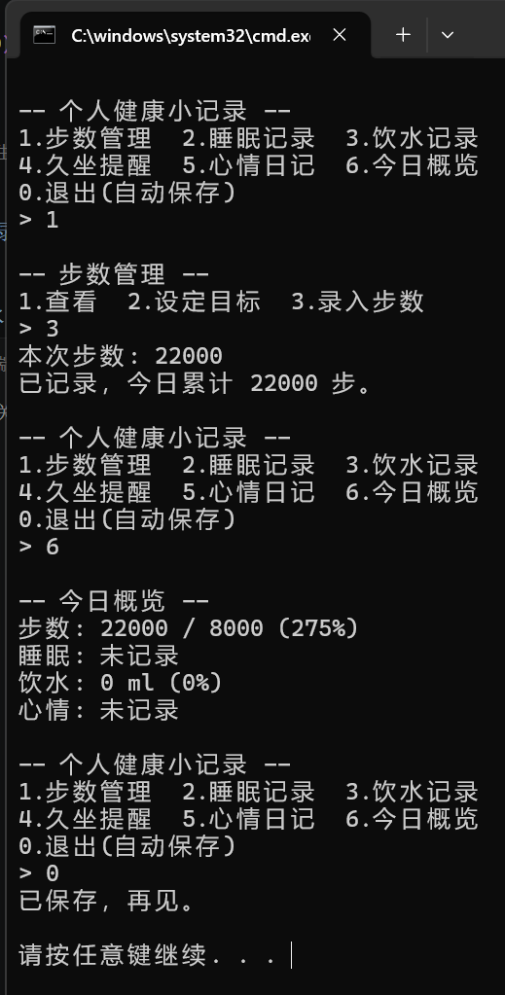
AI 参与与人工修改 | AI 帮助:生成了完整菜单框架、数据结构设计、5个功能模块的骨架代码以及文件读写逻辑。人工修改:1)睡眠跨天计算 AI 原始版本未考虑跨天(wake≤bed 需+1440),我加了这个判断;2)心情输出 AI 用了 emoji,我改成中文描述(很差/较差/一般/较好/很好);3)久坐提醒交互原来太复杂,我简化为回车触发;4)今日概览的百分比除零保护我加了 step_actual>0 的前置判断。。
运行截图或终端输出（必填） | 运行示例:===== 个人健康小记录 ===== / 1.步数管理 2.睡眠记录 3.饮水记录 4.久坐提醒 5.心情日记 6.今日概览 0.退出 / > 1 / -- 步数管理 -- / 1.查看 2.设定目标 3.录入步数 / > 1 / 今日步数: 5000 / 8000 (62%) 还差 3000 步 / > 6 / ====== 今日概览 ====== / 步数:5000/8000(62%) 睡眠:8小时0分钟 正常 饮水:500 ml(25%) 心情:😐。

3.2 综合项目
代码文件名 | q3_2.c
项目名称 | 自走棋阵容经营模拟器
规则与输入输出 | 回合制经营+自动战斗。每回合可执行:刷新商店(2金)、购买棋子(b 栏位)、出售棋子(sb/so 编号)、升级人口(l)、上阵(d 备位 棋位)/下阵(u 棋位)、开始战斗(f)。经济:每回合基础5金+利息(每10金+1,上限5)+连胜/连败奖励。羁绊:4阵营(人族/精灵/暗影/龙族)+5职业(战士/射手/法师/坦克/刺客)。升星:3个同名同星自动合成。战斗:双方交替攻击,刺客20%暴击。输出:每回合显示状态/商店/备战区/阵容/激活羁绊。。
结构体与主要函数 | 结构体:ChessTemplate(棋子模板:名称/费用/阵营/职业/基础ATK/HP); ChessInst(棋子实例:tid/星级/当前ATK-HP/装备); Player(金币/等级/HP/连胜连败/回合/备战区/棋盘/商店); Synergy(阵营/职业上阵计数)。关键函数:init_pool()初始化8种棋子; refresh_shop()按等级概率随机刷新; buy_chess()购买+自动检测升星; deploy()/retrieve()上阵下阵; calc_synergy()/apply_synergy()羁绊计算; do_battle()交替攻击战斗; gen_ai_team()按回合预算生成AI对手; round_end()结算金币HP。。
至少三组测试样例 | 1.正常流程:开局10金Lv3,购买2剑士上阵→f战斗→看结果→下回合自动刷新+收入。2.边界:金币不足时提示;备战区满无法购买;人口满无法上阵;无棋子无法f。3.异常:HP归零游戏结束;战斗200回合防死循环;所有异常均有中文提示不崩溃。  2. 边界情况：  3. 异常或特殊情况：
创新点 | 1.双维度羁绊:4阵营+5职业独立计算,满足人数阈值激活,属性在战斗中叠加。2.等级概率商店:刷新概率随人口等级变化(Lv1-3偏1-2费,Lv4-6均衡,Lv7+高费提升)。3.自动升星:3个同名同星自动合成,属性倍增(1★→2★→3★)。4.利息+连击复合经济:利息上限5封顶,2/4/6连胜连败触发额外金币。5.AI动态预算:随回合增加预算(round*3+5±随机),后期概率带2星。6.命令系统:单字母+参数简洁易用。。
AI 参与与人工修改 | AI 帮助:生成完整棋子池(8种)、羁绊规则(9种加成)、商店刷新概率框架、战斗交替攻击框架、命令解析主循环。人工修改:1)战斗回合逻辑——AI 原版用固定顺序,我改为 turn%2 交替攻击更公平;2)伤害公式——初始输方扣血=存活数*5 太疼,改为*2+round/3;3)升星改为购买后自动 try_merge;4)利息上限从无限制改为5封顶;5)命令解析从 if-else 链改为 strcmp 循环;6)AI 对手预算公式调整防止后期过强。。
运行截图或终端输出（必填） | 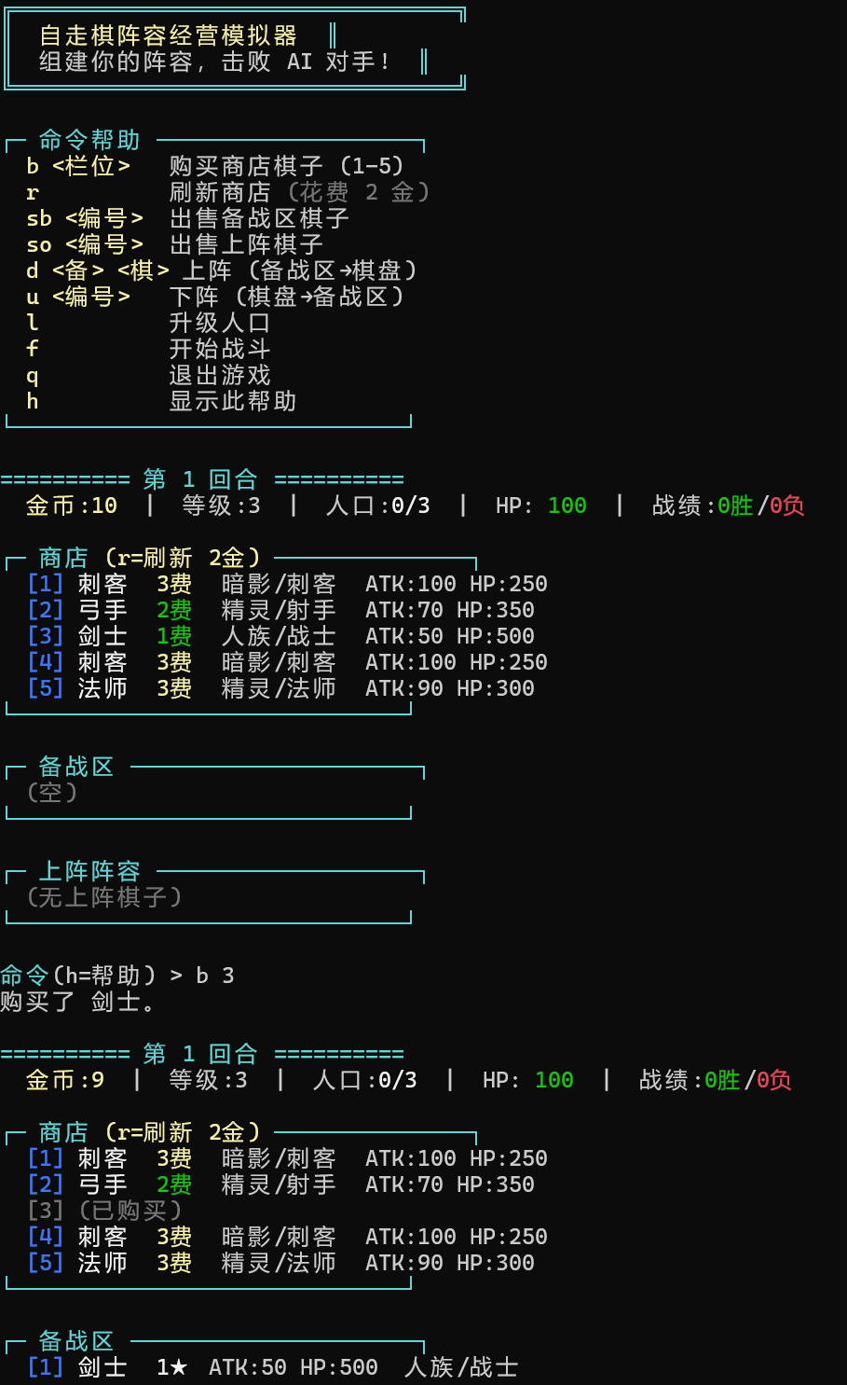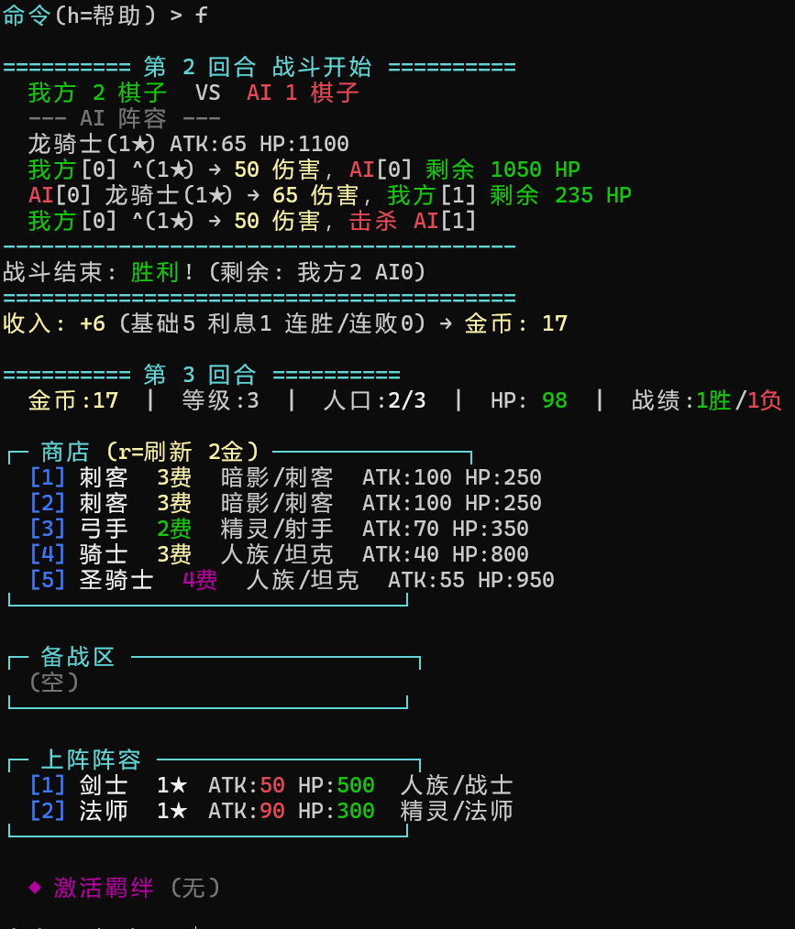

四、诚信与可解释性确认
ü | 我确认最终提交的代码由本人负责，能独立说明主要逻辑和关键函数。
ü | 我确认没有直接提交他人答案，也没有把同学代码作为自己的代码提交。
ü | 我确认 chat_history.md 与本次测验相关，能反映 AI 协作和修改过程。
签名 | 姓名： 王培锴 日期： 2026 年 6 月 25 日
备注 | (请在合适区域 ü)

